LAPORAN KEGIATAN
PEMBANGUNAN ULANG APLIKASI BALAI KURSUS
BERBASIS WEB MENGGUNAKAN LARAVEL 10
UNIVERSITAS PENDIDIKAN INDONESIA



Oleh:
Galih Aziz Wahyudi | 0088804868
Azhar Noermansyah | 0097477130
SMKN 1 SUBANG
Konsentrasi Keahlian Rekayasa Perangkat Lunak (RPL)
Jalan Arief Rahman Hakim No. 35, Cigadung, Kecamatan Subang
Kabupaten Subang, Jawa Barat 41213
2026

Lembar Pengesahan Sekolah
PEMBANGUNAN ULANG APLIKASI BALAI KURSUS BERBASIS WEB MENGGUNAKAN
LARAVEL 10
UNIVERSITAS PENDIDIKAN INDONESIA
Telah disahkan pada:
Hari :
Tanggal :
Kepala Konsentrasi Keahlian RPL | Mengetahui | Guru Pembimbing PKL
Rizal Suyaman, S.Kom.  NIP 198601262022211007 | Menyetujui,  Kepala Sekolah SMKN 1 Subang | Yani Yulyanti, S.T.  NIP 198812132020122010

[Tempat tanda tangan, nama terang, dan stempel sekolah diisi kemudian]

Lembar Pengesahan Perusahaan (IDUKA)
PEMBANGUNAN ULANG APLIKASI BALAI KURSUS BERBASIS WEB MENGGUNAKAN
LARAVEL 10
UNIVERSITAS PENDIDIKAN INDONESIA
Telah disahkan pada:
Hari :
Tanggal :
Kepala DSTI UPI |  | Pembimbing PKL DSTI UPI
Dr. Cepi Riyana, M.Pd.  NIP 197512302001121001 | Menyetujui | Aceng Sobana, S.Pd., M.T.  NIP 197803112014091001

[Tempat tanda tangan, nama terang, dan stempel IDUKA diisi kemudian]

KATA PENGANTAR
Puji syukur penulis panjatkan kepada Tuhan Yang Maha Esa karena laporan kegiatan Praktik Kerja Lapangan ini dapat diselesaikan. Laporan ini disusun sebagai bentuk pertanggungjawaban atas kegiatan PKL sekaligus dokumentasi proses pembangunan ulang aplikasi Balai Kursus di Direktorat Sistem dan Teknologi Informasi Universitas Pendidikan Indonesia.
Penulis menyampaikan terima kasih kepada pihak sekolah, pembimbing, keluarga, dan seluruh pihak yang telah memberikan arahan serta dukungan selama pelaksanaan PKL. Penulis menyadari bahwa laporan ini masih dapat disempurnakan, sehingga kritik dan saran yang membangun sangat diharapkan.
Bandung, Juni 2026
Penulis

DAFTAR ISI

DAFTAR TABEL
Tabel 4.1 Ringkasan kebutuhan fungsional
Tabel 4.2 Ringkasan entitas dan relasi ERD
Tabel 5.1 Skenario dan hasil pengujian

DAFTAR GAMBAR
Gambar 4.1 ERD konseptual
Gambar 4.2 Rancangan alur interface
Gambar 5.1–5.12 Screenshot implementasi fitur

BAB I

PENDAHULUAN

1.1 Latar Belakang
Perkembangan teknologi informasi mendorong lembaga pendidikan nonformal untuk menyediakan layanan yang cepat, terintegrasi, dan mudah diakses. Pada pengelolaan kursus, proses pendaftaran, penempatan peserta, penjadwalan, absensi, penilaian, pembayaran, dan penerbitan sertifikat perlu dikelola dalam satu sistem agar data tidak tersebar dan pekerjaan administrasi dapat dilakukan secara lebih efisien.
Aplikasi Balai Kursus dikembangkan untuk mendukung kebutuhan tersebut. Sistem menyediakan akses berbeda bagi Admin, Instruktur, dan Peserta, serta menghubungkan proses pendaftaran dengan placement, kelas, pembayaran Midtrans, kegiatan pembelajaran, penilaian, dan sertifikat.

1.2 Identifikasi Masalah
- Proses administrasi kursus perlu dikelola secara terintegrasi dari pendaftaran sampai sertifikat.
- Data peserta, instruktur, program, level, kursus, jadwal, absensi, dan nilai membutuhkan struktur yang konsisten.
- Penempatan peserta perlu mempertimbangkan hasil placement dan kuota kelas.
- Status pembayaran dan sertifikat perlu dapat dipantau secara digital.

1.3 Batasan Masalah
- Sistem ditujukan untuk satu instansi dan menggunakan tiga role: Admin, Instruktur, dan Peserta.
- Pembayaran daring dibatasi pada integrasi Midtrans dan pemutakhiran status pembayaran; akuntansi di luar ruang lingkup.
- Sistem bukan LMS penuh; fitur pembelajaran dibatasi pada jadwal, risalah, absensi, dan penilaian.
- Deployment produksi tidak dibahas sebagai instalasi server yang telah diverifikasi; laporan menjelaskan kebutuhan dan tahapan deployment.

1.4 Tujuan
Tujuan kegiatan ini adalah menerapkan pengetahuan rekayasa perangkat lunak dalam pembangunan ulang aplikasi Balai Kursus, menghasilkan sistem administrasi kursus berbasis web, serta memperoleh pengalaman dalam analisis, perancangan, implementasi, pengujian, dan dokumentasi aplikasi.

1.5 Manfaat
- Bagi instansi: membantu pengelolaan data dan proses kursus secara terintegrasi.
- Bagi pengguna: menyediakan akses layanan sesuai role melalui browser.
- Bagi penulis: memperkuat pengalaman pengembangan aplikasi Laravel dan integrasi layanan pihak ketiga.

BAB II

PROFIL PERUSAHAAN

2.1 Sejarah Universitas Pendidikan Indonesia
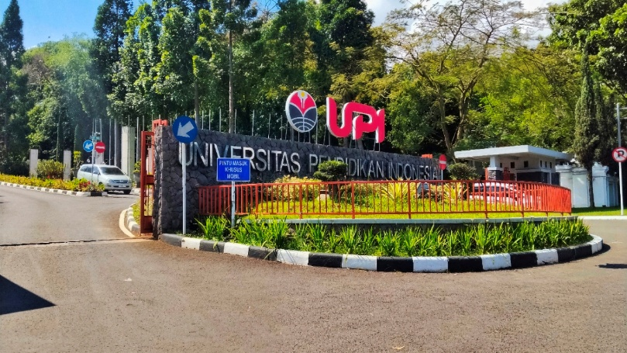
Gambar 2.1 Sejarah Universitas Pendidikan Indonesia
Universitas Pendidikan Indonesia (UPI) merupakan salah satu Perguruan Tinggi Negeri Badan Hukum (PTN-BH) di Indonesia yang berfokus pada bidang kependidikan dan non-kependidikan. Perjalanan sejarah berdirinya UPI dapat diklasifikasikan ke dalam beberapa fase perkembangan sebagai berikut:

Periode Perguruan Tinggi Pendidikan Guru (PTPG)
Universitas Pendidikan Indonesia (UPI) didirikan pada tanggal 20 Oktober 1954 di Bandung dan diresmikan oleh Menteri Pengajaran, Pendidikan, dan Kebudayaan saat itu, Prof. Mr. Mohammad Yamin. Pada awal berdirinya, lembaga ini bernama Perguruan Tinggi Pendidikan Guru (PTPG). Pendirian PTPG didasarkan pada kebutuhan mendesak akan tenaga pendidik dan instruktur yang bermutu tinggi untuk meningkatkan kualitas pendidikan nasional pasca-kemerdekaan. Gedung utama yang digunakan sebagai pusat administrasi dan perkuliahan adalah bangunan bersejarah Villa Isola (sekarang menjadi Gedung Bumi Siliwangi).

Periode FKIP UNPAD dan IKIP Bandung
Dalam perkembangannya, pada tahun 1958 PTPG diintegrasikan ke dalam Universitas Padjadjaran (UNPAD) dan berganti nama menjadi Fakultas Keguruan dan Ilmu Pendidikan (FKIP) UNPAD. Selanjutnya, guna menyatukan sistem pendidikan guru yang terpisah, berdasarkan Surat Keputusan Presiden RI No. 124 Tahun 1963, FKIP UNPAD digabungkan dengan Institut Pendidikan Guru (IPG) menjadi Institut Keguruan dan Ilmu Pendidikan (IKIP) Bandung. Selama periode ini, IKIP Bandung berkembang menjadi institusi percontohan utama dalam mencetak tenaga kependidikan di Indonesia.

Periode Universitas Pendidikan Indonesia (UPI)
Guna menjawab tantangan global dan perluasan mandat akademis (wider mandate), pada tanggal 7 Oktober 1999 berdasarkan Keputusan Presiden RI No. 124 Tahun 1999, IKIP Bandung secara resmi beralih status dan berganti nama menjadi Universitas Pendidikan Indonesia (UPI). Melalui konversi ini, UPI tidak hanya menyelenggarakan program studi kependidikan, melainkan juga membuka program studi non-kependidikan (sains, keteknikan, dan ilmu murni) guna menghasilkan lulusan yang relevan dengan kebutuhan industri kerja modern.

2.2 Visi, Misi, dan Tujuan UPI
Sebagai salah satu perguruan tinggi negeri terkemuka, Universitas Pendidikan Indonesia memiliki landasan visi, misi, dan tujuan strategis sebagai acuan dalam menyelenggarakan seluruh kegiatan akademis maupun operasional kelembagaan.

Visi
Pelopor dan Unggul dalam Bidang Ilmu Pendidikan dan Pendidikan Disiplin Ilmu

Misi
Guna mewujudkan visi tersebut, misi yang diemban oleh Universitas Pendidikan Indonesia adalah sebagai berikut:
Menyelenggarakan pendidikan dengan memadukan teori kependidikan dan non-kependidikan demi menghasilkan lulusan yang memiliki daya saing tinggi di era global.
Melakukan penelitian dan kajian ilmiah guna memelopori penemuan baru serta mengembangkan teori-teori inovatif dalam bidang ilmu kependidikan maupun sains terapan.
Menyelenggarakan kegiatan pengabdian kepada masyarakat berbasis hasil riset untuk berkontribusi nyata dalam menyelesaikan permasalahan sosial dan nasional.
Mengembangkan dan memperkuat jaringan kerja sama (partnership) dengan berbagai instansi, industri, dan lembaga mitra, baik di tingkat nasional maupun internasional.

Tujuan
Adapun arah pencapaian dan tujuan strategis dari Universitas Pendidikan Indonesia adalah:
Menghasilkan lulusan yang kompeten, profesional, berintegritas, serta siap diserap oleh dunia usaha dan dunia industri (DUDI).
Menghasilkan produk riset, inovasi teknologi, dan karya ilmiah berkualitas yang dipublikasikan secara global serta bermanfaat bagi masyarakat.
Mewujudkan tata kelola kelembagaan yang transparan, akuntabel, dan berbasis teknologi informasi modern guna memberikan pelayanan administrasi yang optimal.
Meningkatkan kapasitas dan kualitas sarana prasarana penunjang akademik demi terciptanya lingkungan belajar dan kerja yang produktif.

2.3 Arti dan Makna Simbol UPI
Universitas Pendidikan Indonesia memiliki lambang resmi berbentuk bulat dengan perpaduan warna merah dan putih, serta komponen visual yang khas. Setiap unsur yang terkandung di dalam lambang tersebut memiliki arti dan makna filosofis sebagai berikut:

Gambar 2.2 Logo Universitas Pendidikan Indonesia

1. Bentuk Bulat (Lingkaran)
Bentuk lingkaran melambangkan kebulatan tekad, kontinuitas, dan komitmen yang tidak terputus dari UPI untuk senantiasa mengabdi demi kemajuan bangsa melalui jalur pendidikan, ilmu pengetahuan, dan teknologi.

2. Pena Berbulu Lima dan Buku Terbuka
Komponen utama di tengah lambang berupa pena kuno berbulu lima yang berdiri tegak di atas buku terbuka memiliki makna:
Buku Terbuka: Melambangkan sumber ilmu pengetahuan yang luas, transparan, dan selalu berkembang dinamis.
Pena: Melambangkan proses belajar, menulis, dan mentransfer ilmu (transfer of knowledge).
Bulu Lima: Melambangkan bahwa seluruh aktivitas akademis dan operasional di UPI senantiasa berlandaskan pada asas Pancasila.

3. Sayap Burung yang Mengembang
Di sisi kiri dan kanan pena terdapat visualisasi sayap yang mengepak lebar. Komponen ini melambangkan cita-cita yang tinggi, kedinamisan, serta semangat untuk terus terbang tinggi dalam mengejar prestasi dan inovasi di kancah nasional maupun internasional.

4. Kobaran Api di Pucuk Pena
Simbol api atau obor yang menyala di ujung pena melambangkan semangat yang tidak kunjung padam, sumber penerangan bagi masyarakat, serta tekad untuk memberantas kebodohan melalui ilmu pengetahuan.

5. Perpaduan Warna Merah dan Putih
Warna dominan merah dan putih pada lambang mencerminkan identitas nasional Indonesia.
Warna Merah: Melambangkan keberanian, semangat perjuangan, dan ketegasan dalam menegakkan kebenaran ilmiah.
Warna Putih: Melambangkan kesucian, kejujuran, dan keluhuran budi pekerti yang wajib dimiliki oleh setiap civitas akademika.

2.4 Profil Perusahaan
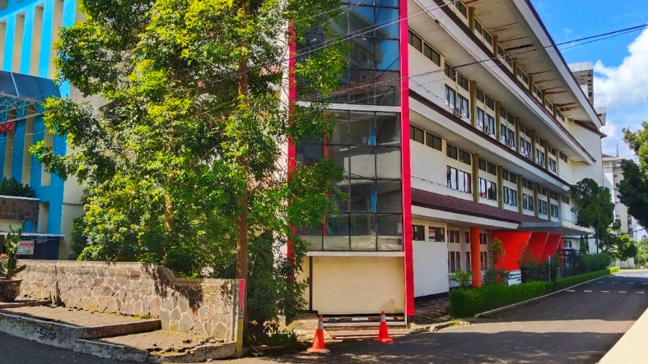
Gambar 2.3 Direktorat Sistem dan Teknologi Informasi
Nama Institusi : Universitas Pendidikan Indonesia (UPI)
Alamat : Jl. Dr. Setiabudi No. 229, Kel. Isola, Kec. Sukasari, Kota Bandung, Jawa Barat 40154
No. Telepon : (022) 2013161 / (022) 2013164
No. Faksimili : (022) 2013651
Website : www.upi.edu
e-mail : humas@upi.edu
Nomor dan Tanggal SK Pendirian: Keputusan Presiden RI No. 124 Tahun 1999, 7 Oktober 1999 (Perubahan status dari IKIP Bandung menjadi Universitas) Pejabat yang Menerbitkan: SK Presiden Republik Indonesia (Bacharuddin Jusuf Habibie)

2.5 Struktur Organisasi DSTI
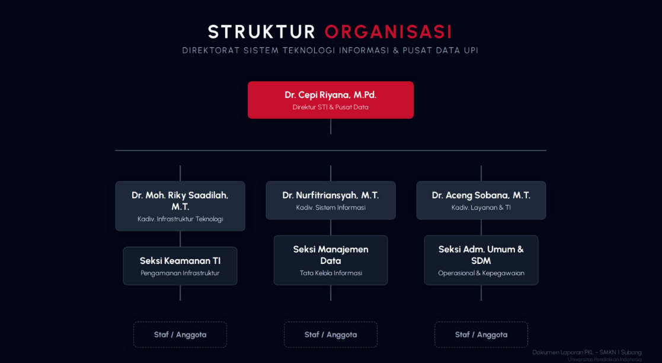
Gambar 2.4 Struktur Organisasi DSTI

2.6 Profil DSTI UPI
Direktorat Sistem dan Teknologi Informasi (DSTI) merupakan salah satu unit kerja strategis di bawah lingkungan Universitas Pendidikan Indonesia yang bertanggung jawab penuh terhadap perencanaan, pengembangan, pengelolaan, dan pengamanan seluruh infrastruktur teknologi informasi, sistem aplikasi, serta tata kelola data terintegrasi di lingkungan universitas.
DSTI UPI berperan sebagai tulang punggung (backbone) dalam mendukung transformasi digital demi mewujudkan visi universitas melalui penyediaan layanan teknologi yang cepat, efisien, dan akuntabel bagi seluruh civitas akademika (mahasiswa, dosen, tendik, dan alumni).

Visi DSTI UPI
Menjadi penggerak utama transformasi digital yang unggul, aman, dan inovatif dalam menyediakan layanan sistem teknologi informasi terpadu di lingkungan Universitas Pendidikan Indonesia.

Misi DSTI UPI
Membangun, mengembangkan, dan memelihara infrastruktur jaringan serta pusat data (data center) yang andal, aman, dan berkinerja tinggi.
Mengembangkan sistem informasi dan aplikasi terintegrasi guna mendukung efisiensi administrasi akademik dan non-akademik di lingkungan universitas.
Menyelenggarakan tata kelola data yang valid, transparan, dan dapat diakses secara real-time untuk mendukung proses pengambilan keputusan oleh pimpinan.
Memberikan pelayanan dan dukungan teknis prima di bidang teknologi informasi kepada seluruh pengguna sistem di lingkungan UPI.

Tugas pokok dan fungsi
Secara operasional, DSTI UPI menjalankan fungsi-fungsi utama sebagai berikut:
Pengembangan Perangkat Lunak: Merancang, menguji, dan mengimplementasikan aplikasi/sistem informasi baru sesuai kebutuhan operasional instansi (seperti sistem pendaftaran, sistem akademik, dll.).
Manajemen Jaringan dan Infrastruktur: Mengelola bandwith internet, server, keamanan siber (cyber security), serta interkoneksi jaringan antar-kampus daerah.
Layanan Pengguna dan Pemeliharaan: Memberikan bantuan teknis (helpdesk), perbaikan perangkat, serta pelatihan pemanfaatan teknologi informasi bagi staf dan instruktur.

BAB III

KEGIATAN PKL

3.1 Deskripsi Kegiatan
Kegiatan PKL berfokus pada pembangunan ulang aplikasi Balai Kursus berbasis web. Kegiatan dilakukan melalui tahapan analisis kebutuhan, perancangan database dan interface, implementasi modul, integrasi layanan, pengujian, perbaikan, dan penyusunan dokumentasi.

3.2 Tools dan Teknologi
Kelompok | Tools/Teknologi
Editor dan server lokal | Visual Studio Code, Laragon, Apache, PHP 8.1, MySQL
Backend | Laravel 10, Eloquent ORM, Laravel Breeze, Sanctum
Frontend | Blade, Tailwind CSS, Alpine.js, Vite, Axios
Layanan pihak ketiga | Midtrans, Google OAuth, CAS/SSO
Dokumentasi dan kontrol versi | Git, GitHub, phpMyAdmin, Chrome DevTools

3.3 Tugas Harian dan Output
Bagian ini sengaja disiapkan untuk diisi berdasarkan jurnal kegiatan dan catatan harian penulis.
Periode/Tanggal | Tugas yang Dilakukan | Output
[Diisi] | [Diisi oleh penulis] | [Diisi oleh penulis]
[Diisi] | [Diisi oleh penulis] | [Diisi oleh penulis]
[Diisi] | [Diisi oleh penulis] | [Diisi oleh penulis]

3.4 Teknologi yang Dipelajari
- Penerapan arsitektur MVC, migration, model, controller, route, middleware, dan policy pada Laravel.
- Pembuatan relasi database dan proses bisnis placement menggunakan service dan observer.
- Integrasi payment gateway, autentikasi eksternal, PDF, QR/kode verifikasi, dan ekspor Excel.
- Pembuatan interface responsif dengan Blade, Tailwind CSS, dan Alpine.js.

3.5 Kendala dan Solusi
Kendala | Solusi
Penjadwalan dapat mengalami bentrok lokasi dan waktu. | Menambahkan validasi konflik jadwal pada backend dan policy akses.
Penempatan peserta bergantung pada nilai dan kuota kelas. | Menggunakan service placement untuk mencocokkan rentang level dan kapasitas kursus.
Integrasi layanan eksternal membutuhkan konfigurasi khusus. | Menguji konfigurasi secara bertahap dan memisahkan credential melalui environment.
Dokumentasi fitur mudah menjadi terlalu panjang. | Meringkas database dengan ERD dan memusatkan detail teknis pada dokumentasi/lampiran.

BAB IV

ANALISIS DAN PERANCANGAN PROYEK

4.1 Identifikasi Masalah
Masalah utama yang menjadi dasar pembangunan ulang adalah kebutuhan terhadap sistem yang menghubungkan administrasi peserta, program, level, kursus, jadwal, pembelajaran, pembayaran, nilai, dan sertifikat. Sistem juga harus membedakan kewenangan tiap role dan menyediakan data yang dapat ditelusuri dari satu proses ke proses berikutnya.

4.2 Kebutuhan Sistem
Jenis | Kebutuhan
Admin | Mengelola program, level, kursus, peserta, instruktur, lokasi, kelas, hari, jadwal, nilai, sertifikat, dan template.
Instruktur | Melihat kursus terkait, mengisi risalah, absensi, dan nilai, serta melihat jadwal.
Peserta | Melihat program, membuat pendaftaran, mengikuti placement, membayar, melihat kursus, riwayat, nilai/risalah, dan sertifikat.
Sistem | Validasi role, konflik jadwal, kuota, alur placement, status pembayaran, dan verifikasi sertifikat.

4.3 ERD Konseptual
ERD digunakan untuk menunjukkan hubungan antar-entitas utama tanpa menuliskan seluruh kolom satu per satu. Detail migrasi dan field database tersedia pada dokumentasi teknis project.
Entitas utama | Relasi utama | Fungsi
User - Peserta/Instruktur | User 1-1 profil | Akun login dan profil role.
Program - Level - Kursus | Program 1-N Kursus; Level 1-N Kursus | Struktur katalog dan kelas kursus.
Peserta - Pendaftaran | Peserta 1-N Pendaftaran | Pendaftaran program dan status proses.
Pendaftaran - Score/Payment/Absensi | Pendaftaran 1-N | Placement, transaksi, dan kehadiran.
Kursus - Jadwal/Risalah | Kursus 1-N | Pelaksanaan pertemuan dan dokumentasi pembelajaran.
Template - Sertifikat | Template 1-N Sertifikat | Penerbitan dan verifikasi sertifikat.

4.3.1 Daftar Entitas ERD Lengkap
Entitas | Kunci/relasi penting | Keterangan
users | id; role | Akun autentikasi Admin, Instruktur, dan Peserta.
pesertas | user_id | Profil peserta dan nomor peserta.
instrukturs | user_id | Profil instruktur dan spesialisasi.
programs | id | Master program kursus.
levels | id; nilai_min/nilai_max | Level dan rentang placement.
kursuses | program_id; level_id | Batch/kelas kursus, harga, periode, dan kuota.
pendaftarans | peserta_id; program_id; kursus_id | Transaksi pendaftaran dan status proses.
peserta_kursus_levels | peserta_id; kursus_id; level_id | Assignment peserta aktif.
instruktur_kursus_levels | instruktur_id; kursus_id; level_id | Assignment instruktur aktif.
jadwals/lokasis/kelas/haris | kursus_id dan master jadwal | Jadwal pertemuan dan lokasi.
risalahs/absensis/scores | relasi kursus/pendaftaran | Pembelajaran, kehadiran, dan nilai.
payments/certificates | pendaftaran_id; course_id; participant_id | Pembayaran dan sertifikat digital.

Gambar 4.1 ERD konseptual dalam bentuk alur relasional:
users -> pesertas / instrukturs
programs -> kursuses <- levels
pesertas -> pendaftarans -> scores / payments / absensis
kursuses -> jadwals / risalahs -> absensis
certificate_templates -> certificates <- pesertas, kursuses, users

4.4 Perancangan Interface
Perancangan interface mengikuti pembagian role dan alur bisnis. Halaman publik dan autentikasi menjadi pintu masuk, dashboard menjadi pusat navigasi, sedangkan halaman CRUD memakai pola form, validasi, tabel, pencarian, dan pagination. Interface dirancang responsif menggunakan Tailwind CSS.
Kelompok halaman | Komponen rancangan
Publik dan autentikasi | Papan informasi, login, registrasi, lupa kata sandi, dan verifikasi sertifikat.
Admin | Dashboard, sidebar menu, tabel master data, form, detail kursus, pembayaran, sertifikat.
Instruktur | Dashboard kursus, jadwal read-only, risalah, absensi, dan nilai.
Peserta | Katalog program, pendaftaran, pembayaran, kursus saya, riwayat, profil, dan sertifikat.

4.4.1 Mockup Halaman Login
Area | Rancangan
Header | Logo aplikasi dan pilihan Masuk/Register.
Konten utama | Form email, password, tombol login, login Google/CAS, dan lupa password.
Validasi | Pesan kesalahan input dan status proses login.

4.4.2 Mockup Dashboard Berbasis Role
Area | Admin | Instruktur/Peserta
Navigasi | Sidebar seluruh menu administrasi. | Sidebar menu sesuai role.
Ringkasan | Metrik peserta, kursus, program, dan pembayaran. | Kursus, pendaftaran, jadwal, atau aktivitas milik user.
Konten | Tabel dan aksi CRUD. | Kartu informasi, detail, dan aksi terbatas.

4.4.3 Mockup Transaksi dan Sertifikat
Alur | Komponen rancangan
Pendaftaran | Program, detail, form daftar, status placement, dan status pembayaran.
Pembayaran | Nominal, order ID, metode gateway, callback berhasil/gagal, dan riwayat.
Sertifikat | Template, preview, publish/revoke, PDF, nomor sertifikat, dan kode verifikasi.

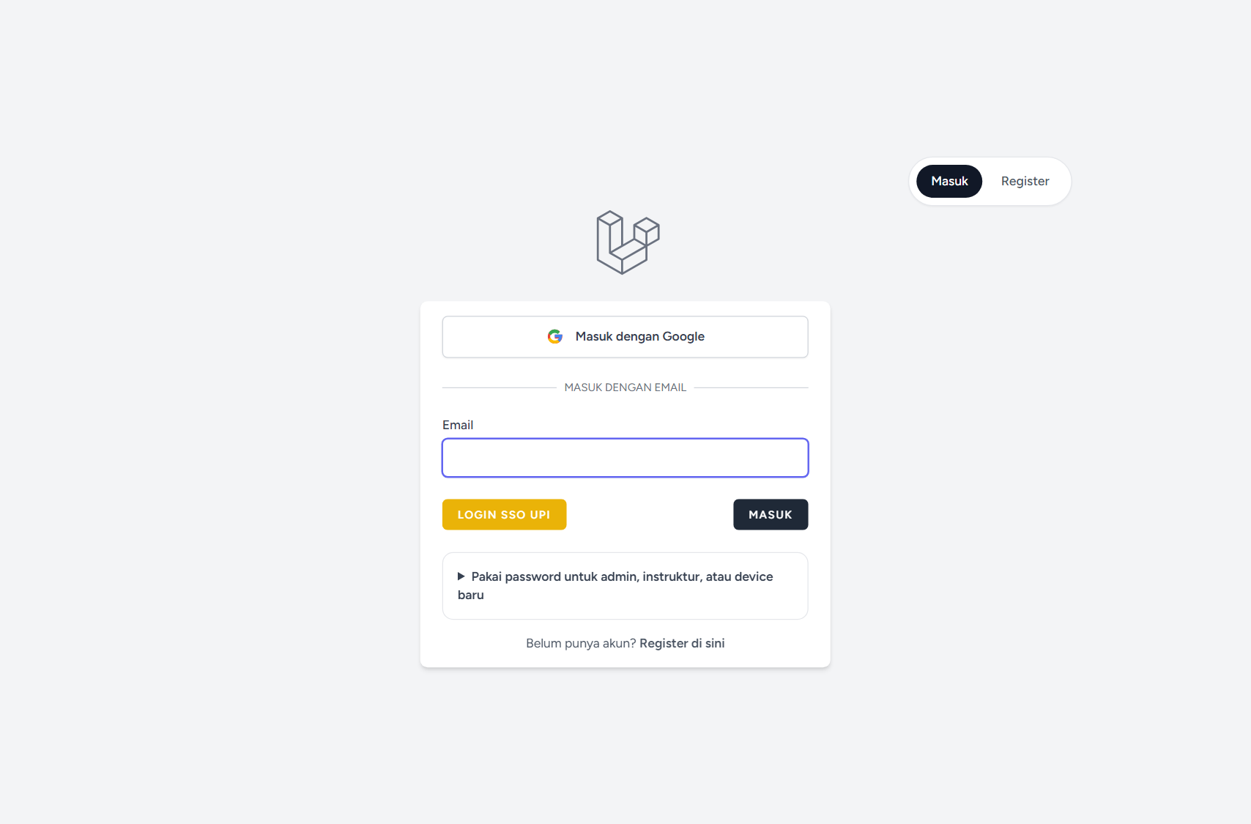
Gambar 4.2 Rancangan/implementasi halaman login
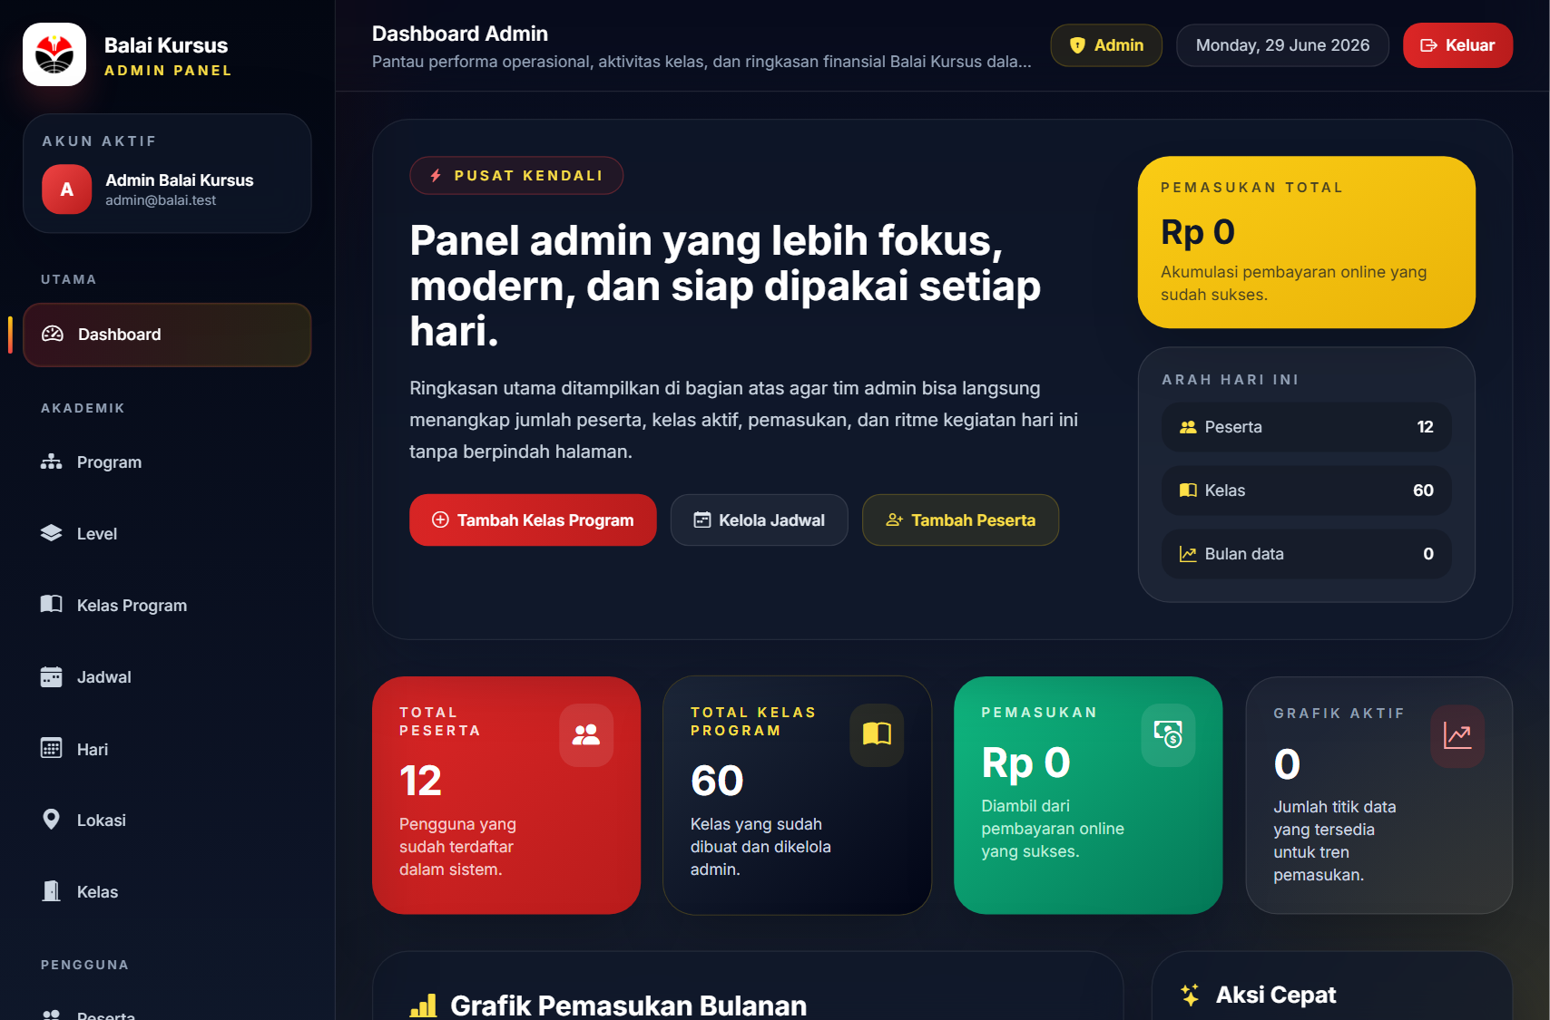
Gambar 4.3 Rancangan/implementasi dashboard Admin

BAB V

IMPLEMENTASI DAN PENGUJIAN

5.1 Spesifikasi Teknologi
Project menggunakan PHP 8.1+, Laravel 10.10, MySQL, Laravel Modules, Blade, Vite, Tailwind CSS, Alpine.js, Midtrans, CAS/SSO, Dompdf, QR Code, dan Maatwebsite Excel. Environment lokal menggunakan Laragon. Konfigurasi credential layanan tidak ditulis dalam laporan.

5.2 Implementasi Fitur
Implementasi fitur dikelompokkan berdasarkan role dan proses utama agar pembahasan tetap ringkas. Screenshot berikut dipilih untuk mewakili fitur, sedangkan keseluruhan dokumentasi tampilan dicantumkan pada lampiran.
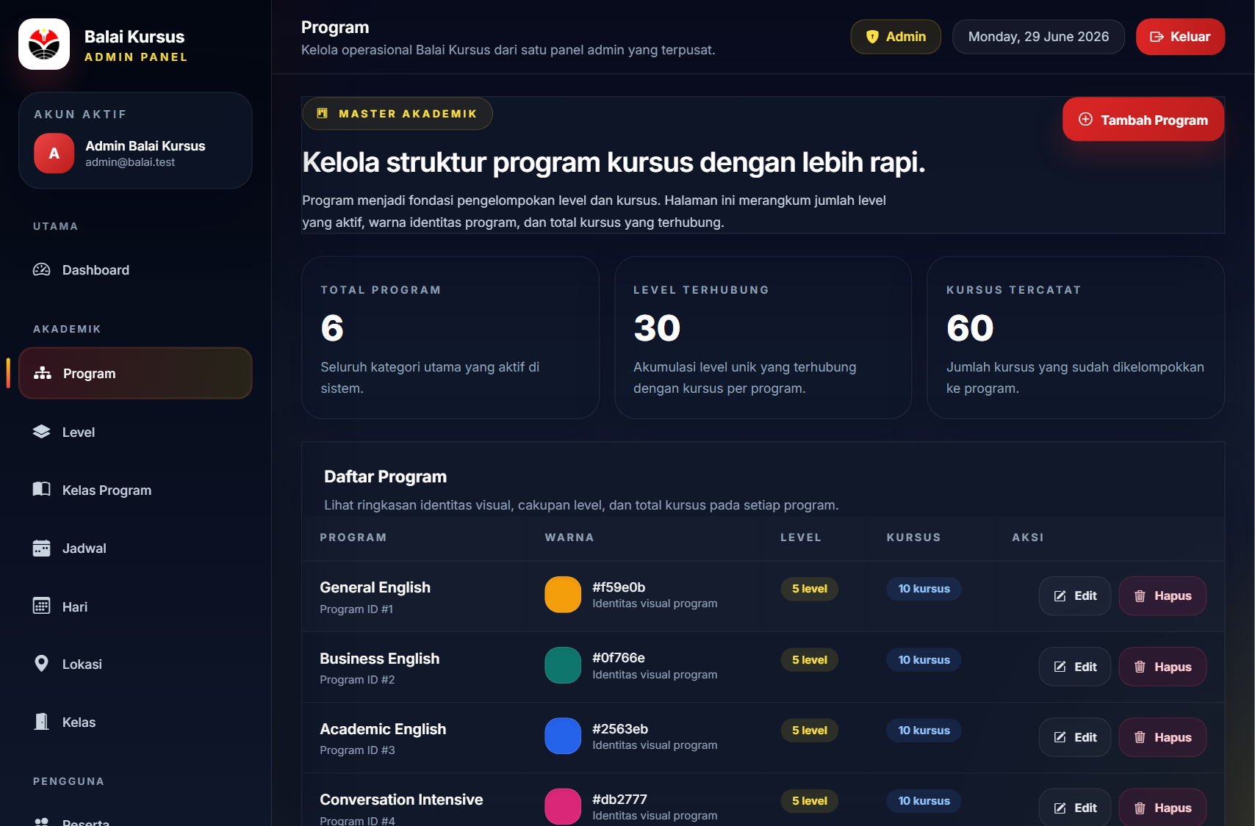
Gambar 5.1 Manajemen program
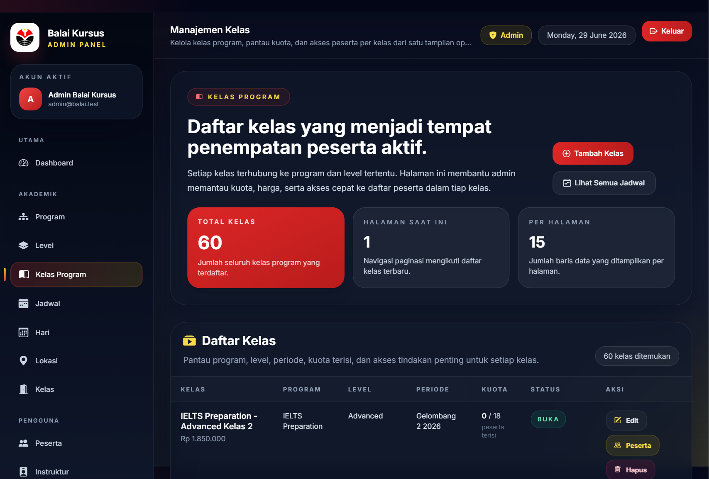
Gambar 5.2 Manajemen kursus
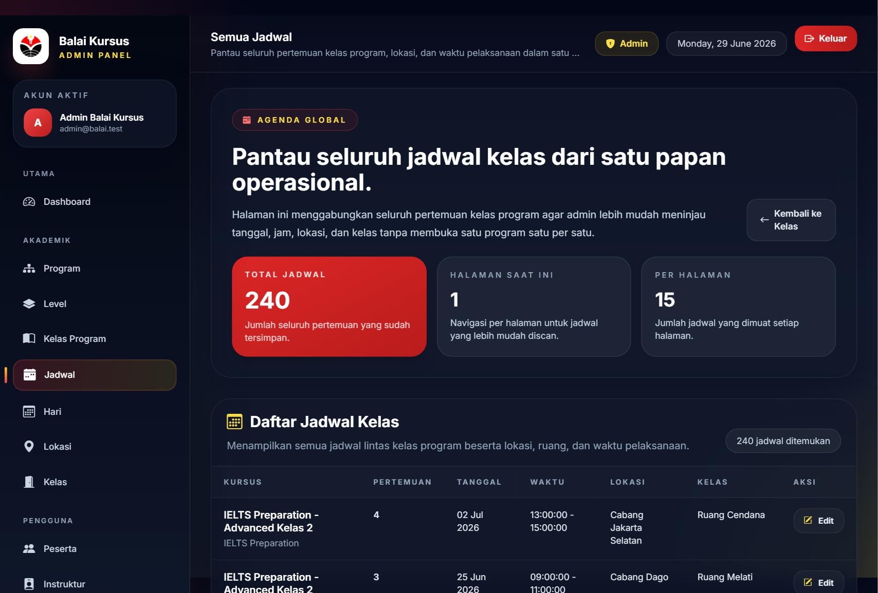
Gambar 5.3 Manajemen jadwal
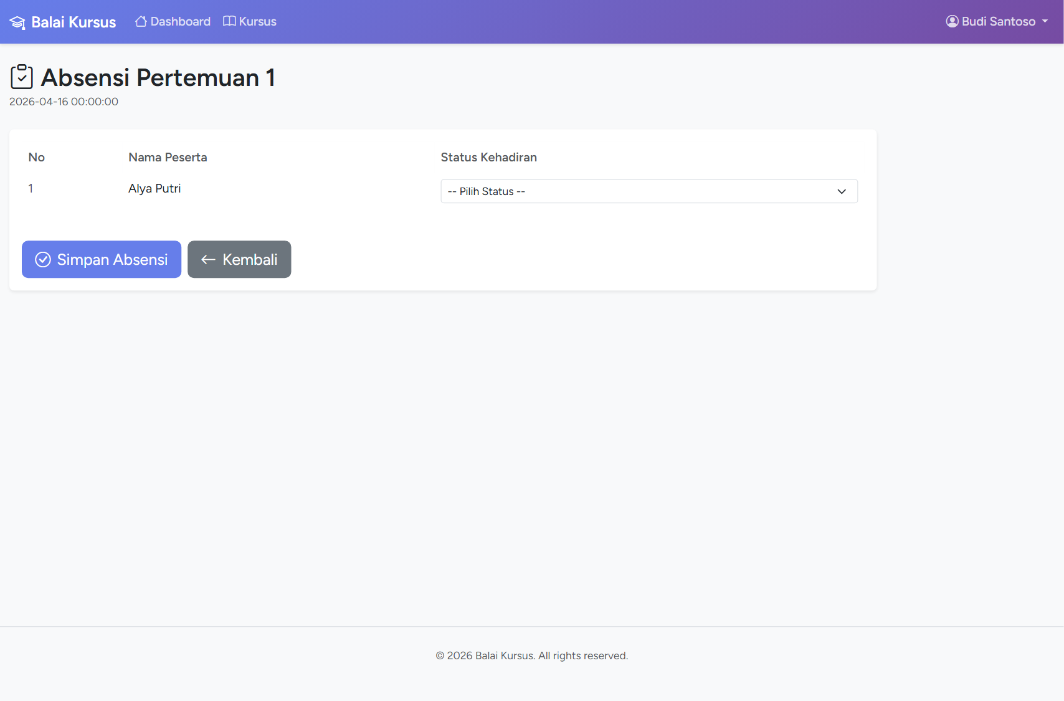
Gambar 5.4 Pencatatan absensi
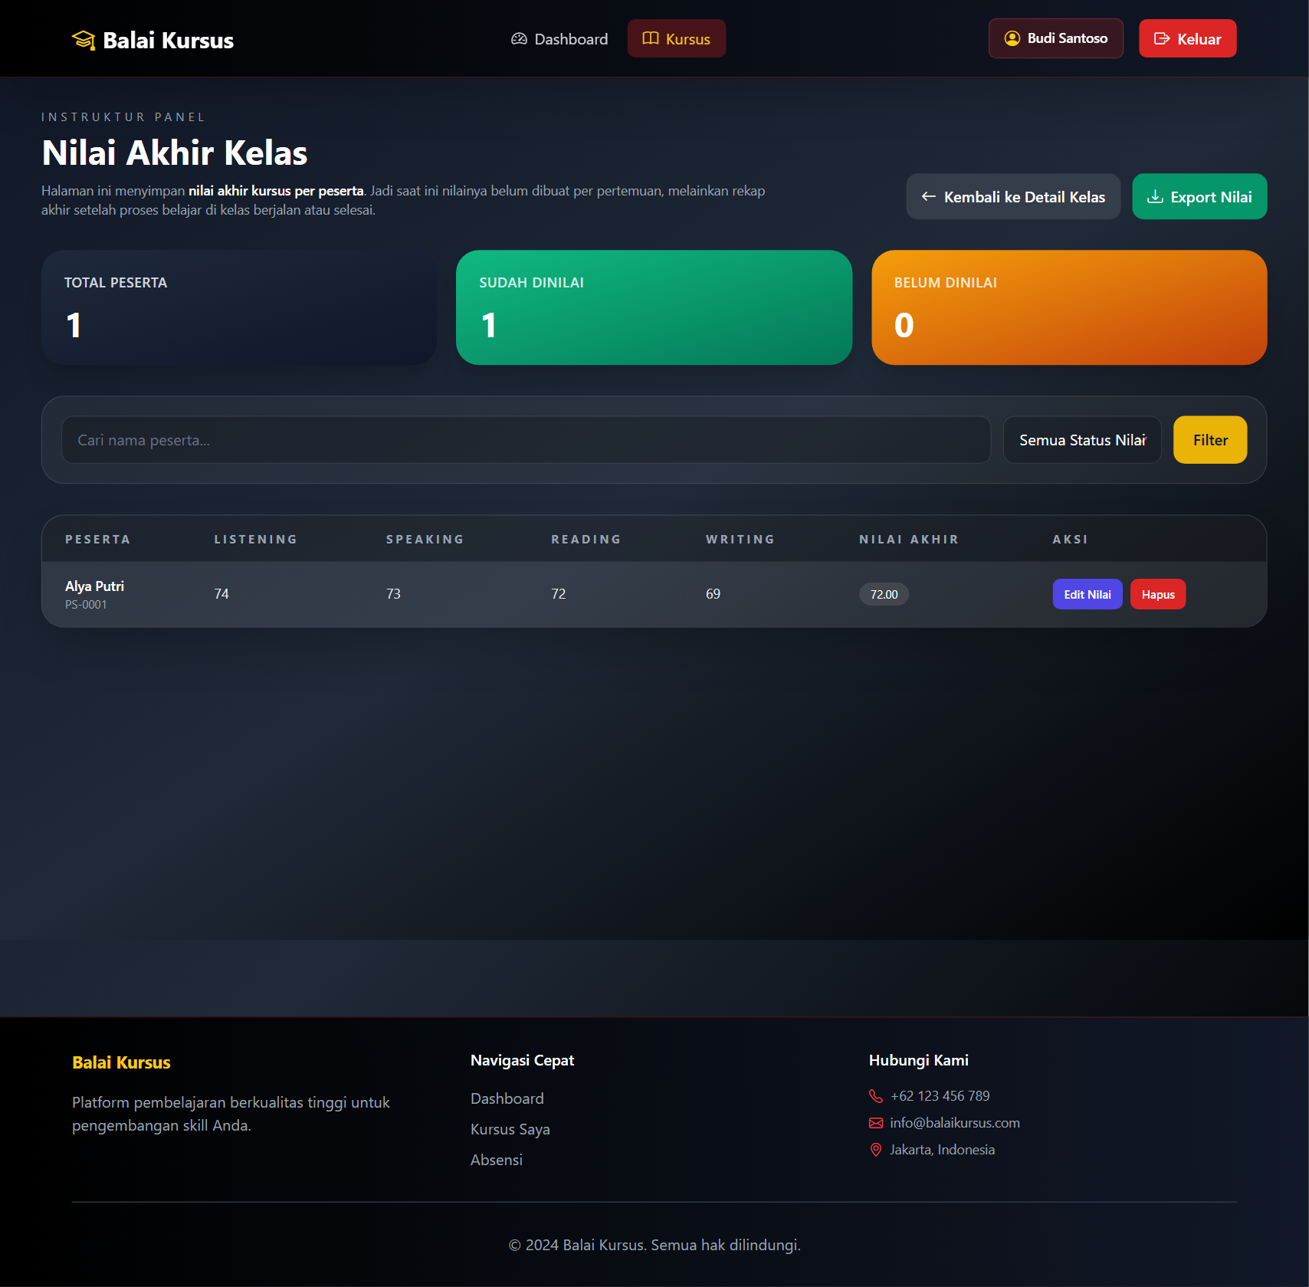
Gambar 5.5 Penilaian peserta
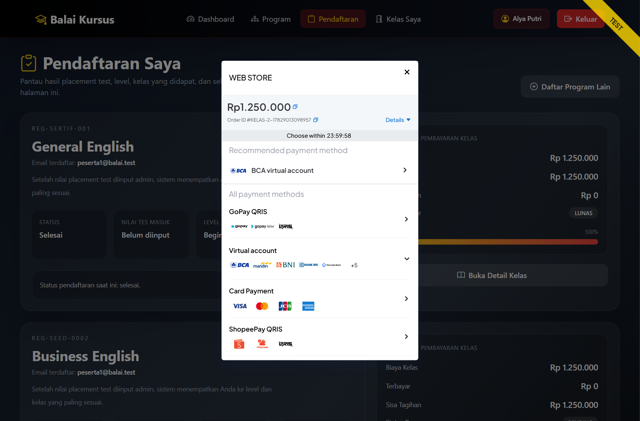
Gambar 5.6 Proses pembayaran Midtrans
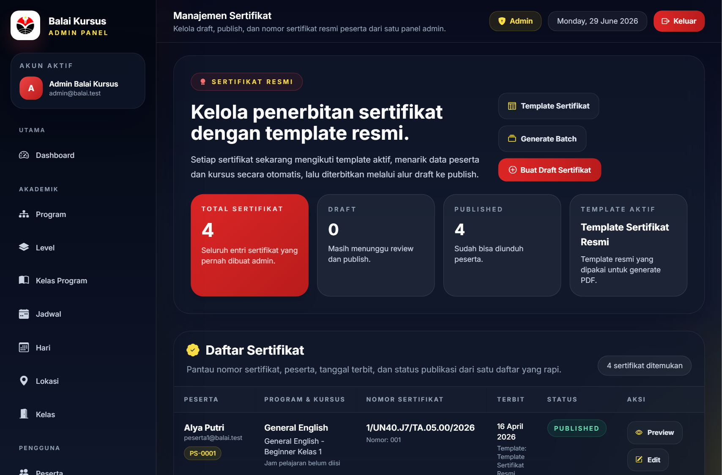
Gambar 5.7 Manajemen sertifikat
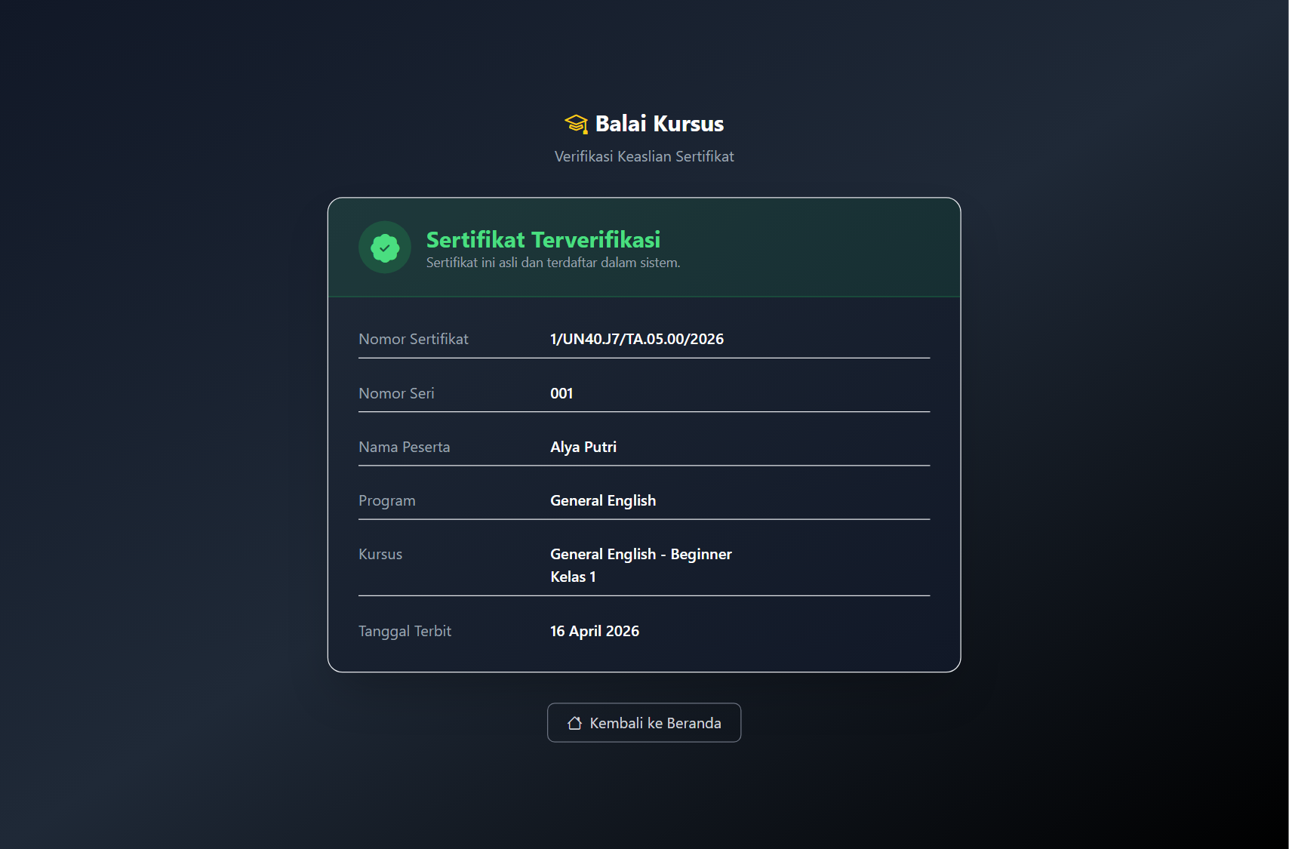
Gambar 5.8 Verifikasi sertifikat

5.3 Pengujian
No. | Skenario/Data Uji | Hasil yang Diharapkan | Hasil
1 | Login email/password dengan akun valid | User diarahkan ke dashboard sesuai role | Sesuai
2 | Login role non-Admin ke menu Admin | Request ditolak middleware/admin policy | Sesuai
3 | Registrasi dan validasi email | Akun peserta dan profil dibuat; validasi berjalan | Sesuai
4 | Pendaftaran program oleh peserta | Pendaftaran berstatus menunggu placement/tes | Sesuai
5 | Score placement pada rentang level | Level/kursus dipilih sesuai rentang dan kuota | Sesuai
6 | Kursus sudah penuh | Status menunggu penempatan atau tidak ditempatkan | Sesuai
7 | Pembayaran dan webhook Midtrans | Payment dan status pendaftaran diperbarui | Sesuai
8 | Jadwal bentrok pada lokasi/waktu sama | Data jadwal ditolak dengan pesan validasi | Sesuai
9 | Instruktur mengisi risalah dan absensi | Data tersimpan pada kursus/pertemuan terkait | Sesuai
10 | Admin membuat dan publish sertifikat | PDF/nomor/kode tersedia dan dapat diverifikasi | Sesuai
11 | Peserta mengakses sertifikat user lain | Akses download ditolak | Sesuai
12 | Ekspor peserta dan nilai | File Excel berhasil dihasilkan | Sesuai

Project juga memiliki feature test untuk autentikasi, otorisasi, pendaftaran, pembayaran webhook, sertifikat, dashboard, instruktur, dan konflik jadwal. Pengujian produksi tetap perlu dilakukan pada server target.

5.4 Deployment
Deployment nyata belum diisi pada versi ini. Bagian berikut disiapkan untuk dilengkapi setelah informasi server tersedia:
Item deployment | Isian yang diperlukan
URL aplikasi | [Diisi]
Platform/server | [Diisi]
Tanggal deployment | [Diisi]
Database produksi | [Diisi]
Status pengujian online | [Diisi]

Kebutuhan teknis deployment meliputi Apache/Nginx, PHP 8.1+, MySQL, Composer, Node.js/NPM, konfigurasi .env, migrasi database, build asset Vite, storage, dan credential layanan eksternal.

BAB VI

PENUTUP

6.1 Kesimpulan
Aplikasi Balai Kursus berhasil dirancang dan dibangun sebagai platform manajemen kursus berbasis web dengan tiga role pengguna. Sistem mengintegrasikan katalog program, pendaftaran, placement dan penempatan kelas, pembayaran Midtrans, jadwal, risalah, absensi, penilaian, serta sertifikat yang dapat diverifikasi. Kegiatan PKL memberikan pengalaman dalam analisis kebutuhan, desain database dan interface, pengembangan Laravel, integrasi layanan, pengujian, dan dokumentasi.

6.2 Saran
- Menambahkan notifikasi email atau notifikasi dalam aplikasi untuk jadwal, pembayaran, dan sertifikat.
- Mengembangkan laporan analitik operasional apabila kebutuhan bisnis sudah ditetapkan.
- Melakukan audit keamanan, backup, dan pemantauan performa secara berkala.
- Menyediakan deployment produksi dan pipeline CI/CD yang terdokumentasi.

DAFTAR PUSTAKA
Laravel. (2023). Laravel 10.x Documentation. https://laravel.com/docs/10.x
Midtrans. (2024). Midtrans Documentation. https://docs.midtrans.com/
Tailwind CSS. (2024). Tailwind CSS Documentation. https://tailwindcss.com/docs
Vite. (2024). Vite Documentation. https://vite.dev/guide/
Universitas Pendidikan Indonesia. (2024). Informasi Universitas Pendidikan Indonesia. https://www.upi.edu/

LAMPIRAN

Lampiran A. Daftar Screenshot
Screenshot fitur utama yang digunakan sebagai bukti implementasi meliputi autentikasi, dashboard, program, kursus, jadwal, risalah, absensi, nilai, pembayaran, sertifikat, dan profil. Screenshot representatif telah ditempatkan pada Bab V; screenshot tambahan berada pada folder docs/screenshots project.

Lampiran B. Ringkasan Struktur Project
Struktur project terdiri dari app untuk model, controller, service, middleware, observer, policy, dan export; Modules untuk modul fitur; database untuk migration, seeder, dan factory; resources/views untuk view inti; routes untuk route web/API; public untuk asset; tests untuk pengujian; serta docs untuk dokumentasi.

Lampiran C. Ringkasan Pengujian
Ringkasan pengujian pada Subbab 5.3 mencakup autentikasi, otorisasi role, pendaftaran dan placement, pembayaran, jadwal, pembelajaran, nilai, ekspor, serta sertifikat. Detail test case dapat dikembangkan kembali sesuai environment deployment.

Lampiran D. ERD dan Mockup
Lampiran ini disiapkan untuk menempatkan gambar ERD final dan mockup final apabila diagram dibuat menggunakan aplikasi perancangan. Pada versi ini, representasi ERD dan mockup telah disediakan dalam bentuk tabel relasional dan spesifikasi komponen pada BAB IV.

Lampiran E. Jurnal Kegiatan dan Pengesahan
Jurnal kegiatan harian serta tanda tangan/stempel pengesahan akan dilengkapi oleh penulis pada tahap akhir.

